
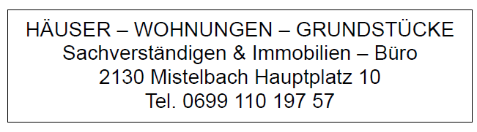

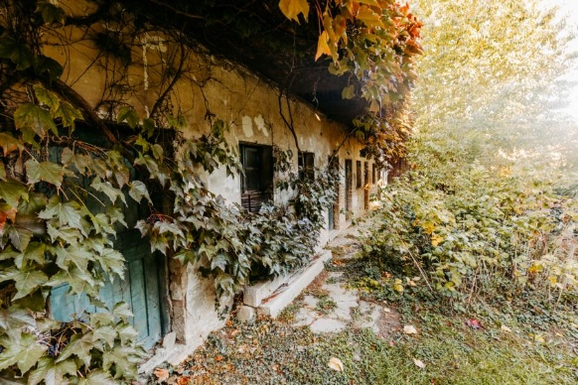
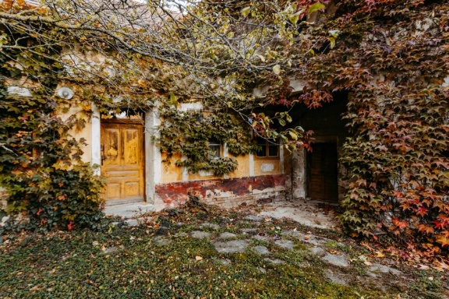

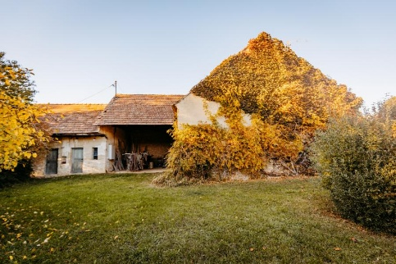
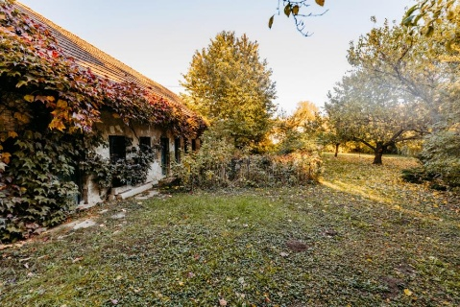
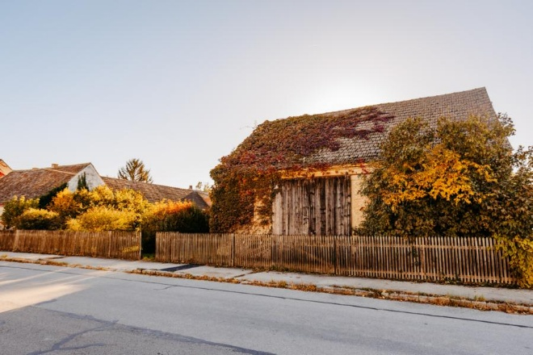

SELBSTVERWIRKLICHUNG gesucht?
Kaufpreis: € 170.000,--
plus 3% Vermittlungsprovision zzgl. 20% Ust

körperliche Aktivität garantiert langanhaltende Mobilität

2191 Atzelsdorf

Ebenerdiges Landhaus (errichtet ca.1920)
Bauwerk mit erheblichem Sanierungsbedarf auf 1.059 m² ebenem Eigengrund

Nebengebäude:

Stallungen, gemauerter Stadel,

